NIZOVI

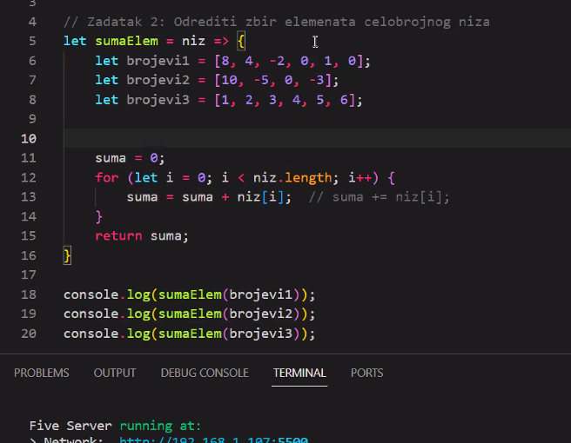

Ovako je neispravno navesti z